Университетский округ НИУ «Высшая школа экономики»
Муниципальное автономное общеобразовательное учреждение
средняя общеобразовательная школа № 11

.

ПОЛОЖЕНИЕ
о проведении открытого мероприятия-конкурса
«Бал «Романтика XIX века»

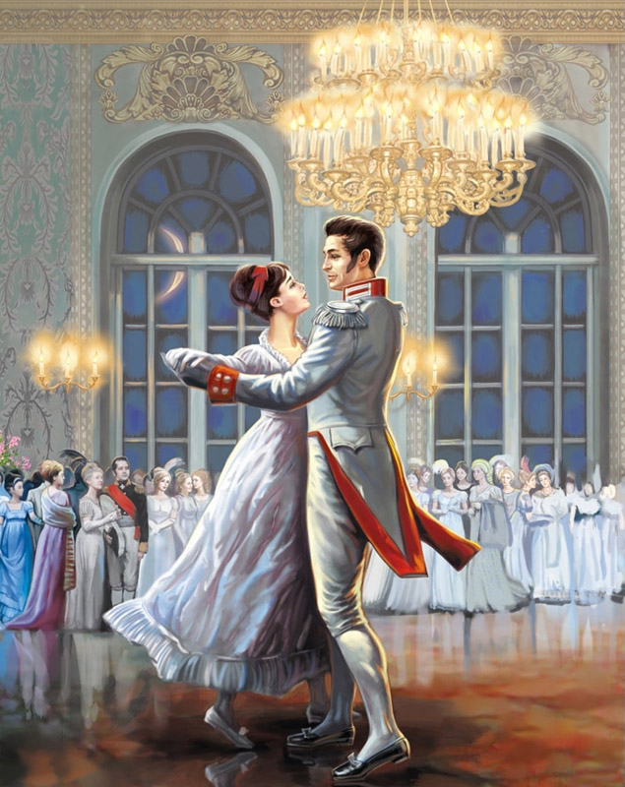

Березники, 2018

- Общие положения

1.1. Настоящее Положение определяет цели и задачи открытого мероприятия-конкурса «Бал «Романтика XIX века», устанавливает порядок организации и проведения, сроки проведения, категорию участников, условия участия учащихся общеобразовательных учреждений, обучающихся учреждений дополнительного образования, педагогов в открытом мероприятии-конкурсе «Бал «Романтика XIX века» (далее Бал).
1.2. Бал организуется и проводится муниципальным автономным общеобразовательным учреждением средняя общеобразовательная школа № 11 г. Березники в рамках проведения сетевых образовательных проектов (мероприятий) в формате деятельности Университетского округа НИУ ВШЭ.
2. Цели и задачи Бала
2.1. Цели:
- формирование представления школьников об эпохе XIX века как времени расцвета русской культуры: литературы, музыки, исторического танца;
- повышение образовательного уровня у молодёжи, утверждение эстетических и нравственных ценностей на основе изучения культурного наследия прошлого России;
- представление опыта работы МАОУ средняя общеобразовательная школа № 11 г. Березники по воспитанию у учащихся чувства патриотизма, приобщению подрастающего поколения к отечественной культуре через знакомство с традициями проведения балов в XIX веке, формированию осознанного отношения к Отечеству, его прошлому на основе исторических ценностей.
2.2. Задачи:
- познакомить учащихся с литературными и музыкальными произведениями
XIX века;
- научить учащихся исполнению исторических танцев бальной эпохи XIX
века;
- закрепить знания правил этикета, совершенствовать умения и навыки
поведения в обществе;
- создать условия для творческой самореализации каждого участника Бала;
- воспитывать чувство патриотизма при изучении исторического наследия
России;
- организовать творческое сотрудничество и установить межличностные контакты между учащимися и педагогами разных школ Пермского края; - представить опыт работы МАОУ средняя общеобразовательная школа № 11 г. Березники по патриотическому воспитанию учащихся.
3. Участники Бала
3.1. В Бале «Романтика XIX века» могут принять участие команды обучающихся общеобразовательных учреждений и учреждений дополнительного образования.
3.2. Возраст участников - учащиеся 7-11 классов.
3.3. Количественный состав делегации не более 10 человек.
3.4. Каждую команду возглавляет представитель (учитель), назначенный приказом руководителя образовательного учреждения.
3.5. Образовательное учреждение представляет на участие в Бале заявку по форме согласно Приложению 1 к настоящему Положению до 4 февраля 2019 года по адресу: г. Березники, ул. Мира, 98 А (2 корпус) или по электронной почте с пометкой в письме «Бал 19 века - заявка» на электронный адрес: sh11.berez@mail.ru и согласие на обработку персональных данных (Приложение 2).

4. Дата и место проведения Бала
Бал проводится 9 февраля 2019 года с 13-00 в МАОУ средняя общеобразовательная школа № 11 г. Березники по адресу: г. Березники, ул. Мира, 98 А (2 корпус).
5. Порядок проведения и содержание мероприятия
4.1. Бал «Романтика XIX века» проводится в один день, 9 февраля 2019 года на базе МАОУ средняя общеобразовательная школа № 11 г. Березники.
4.2. Бал проходит в 3 этапа:
1 этап (13-00 -14-00) – съезд гостей, регистрация участников (фойе школы), участие в работе салонов бала по знакомству с правилами светского этикета, играми, загадками – шарадами XIX века.
2 этап (14-00 -15-30) – бальный салон (актовый зал) - обязательная танцевальная программа (вальс, мазурка, котильон, контрданс); творческий конкурс на лучшее исполнение музыкального (романс) или литературного (стихотворение) произведения XIX века .
3 этап (15-30-16-00) – подведение итогов, награждение участников.
В течение всего дня работает фотозона и выставка художественных работ, декоративно-прикладного творчества «Гравюры и картины в стиле XIX века».
4.3. Содержательная подготовка:
- Изучение традиций проведения балов в XIX веке.
- Изучение моды эпохи XIX века.
- Знакомство с литературно-музыкальными произведениями и танцевальными традициями того времени, искусством.
- Все участники бала разучивают несколько (не менее четырёх) общих конкурсных танца.
Требования к номинации «Творческое выступление»:
Участники готовят одно творческое выступление: танец, песня (романс), стихотворение времен XIX века (по согласованию с организаторами мероприятия). Для учреждений дополнительного образования возможно участие в оформлении мероприятия, а также в выставке-конкурсе изобразительного искусства на тему балов эпохи XIX века.
Для участников конкурса в номинации «Творческое выступление (танец)» предусмотрены мастер-классы:
- школьники и педагоги учреждений города каждый понедельник с 17.00 до 18.30. Репетиции проходят в МАОУ СОШ № 11 (здание № 2) по адресу: ул. Мира, 98А, 1 этаж (малый спортивный зал). С собой необходимо принести вторую обувь без каблука.
4.4. На Балу будет действовать дресс-код:
- для девушек - бальное платье в пол, прическа в стиле XIX века, обувь без каблуков;
- для юношей - классические брюки, светлые однотонные рубашки (жилеты, пиджаки, фраки), классическая обувь, по желанию - шейный платок или галстук «бабочка».

6. Критерии и порядок определения победителей в конкурсе
«Творческое выступление»

6.1. Критерии оценки:
- соответствие содержания тематике мероприятия и целям;
- оригинальность содержания и формы исполнения;
- художественный уровень исполнения.
6.2. Итоги конкурсного испытания «Творческое выступление» подводятся жюри по 5-бальной системе. Состав жюри утверждается организаторами Бала. Решение жюри протоколируется.
7. Подведение итогов и награждение
7.1. Итоги Бала подводятся в следующем порядке:
- командам образовательных организаций вручаются дипломы лауреатов I, II, III степени;
- участникам-победителям (персональное награждение) вручаются дипломы по номинациям: «Лучшая танцевальная пара», «Лучшее исполнение музыкального произведения», «Самое красивое платье в стиле эпохи», «Лучшее исполнение литературного произведения», «Галантный кавалер», «Лучшая художественная работа в стиле XIX века», «Великолепная причёска», «Изысканные манеры».
7.2. Всем участникам Бала вручаются сертификаты.
7.3. Педагоги, подготовившие конкурсантов, награждаются благодарственными письмами.
7.4. Награждение состоится в день проведения мероприятия.

Внимание! Трансфер до образовательной организации и обратно является ответственностью направляющей стороны.
Контактная информация
Адрес МАОУ средняя общеобразовательная школа № 11: г. Березники, ул. Мира, 98 А (троллейбус: 6, 9; автобусы: 11, 41, 8), остановка: «Спорт и туризм».
Телефоны для справок: 8 (342) 425-86-80 (школа № 11), 89194607488, Иванова Оксана Николаевна, заместитель директора по учебной работе.
Е-mail:sh11.berez@mail.ru

Председатель оргкомитета по подготовке к балу Лузина Ольга Васильевна, (звонить после 14.00.) 8-912-88-97-668, e-mail: my-like@yandex.ru

Приложение №1

ЗАЯВКА
на участие в открытом мероприятии-конкурсе «Бал «Романтика XIX века»

Образовательная организация | ФИО участников, класс | Вид выступления, название номера, (с указанием авторов произведений), название художественной работы | Время выступления  (мин.) | Техническое оснащение, необходимое для выступления

ФИО, должность руководителя команды:_____________________________________

Контактный телефон:______________________________________________________

e-mail:___________________________________________________________________

Директор: ФИО

Дата____________

Приложение №2

СОГЛАСИЕ НА ОБРАБОТКУ ПЕРСОНАЛЬНЫХ ДАННЫХ

В соответствии с Федеральным законом от 27.07.2006 №152-ФЗ «О персональных данных», я,

_____________________________________________________________________________________,
Ф.И.О. родителя (законного представителя)
являясь родителем (законным представителем)

_____________________________________________________________________________________

_____________________________________________________________________________________
Ф.И.О. ребенка
(далее – Участник), даю согласие на обработку его персональных данных МАОУ СОШ №11, расположенного по адресу: г. Березники, Юбилейная, 139 и Мира, 98А (далее – Оператор) с использованием средств автоматизации или без использования таких средств с целью участия в открытом мероприятии-конкурсе «Бал «Романтика XIX века».
Я предоставляю Оператору право осуществлять следующие действия (операции) с персональными данными участника: сбор, систематизацию, накопление, хранение, уточнение (обновление, изменение), использование, обезличивание, блокирование, уничтожение.
Оператор вправе: размещать обрабатываемые персональные данные в информационно-телекоммуникационных сетях с целью предоставления доступа к ним ограниченному кругу лиц: участникам, родителям (законным представителям), а также административным и педагогическим работникам учреждения; размещать фотографии Участников, фамилию, имя, отчество на стендах в помещениях учреждения и на официальном сайте учреждения; производить фото- и видеосъемки Участников для размещения на официальном сайте учреждения и в СМИ, с целью формирования имиджа учреждения.
Оператор вправе включать обрабатываемые персональные данные Участников в списки (реестры) и отчетные формы, предусмотренные нормативными документами федеральных, региональных и муниципальных органов управления образованием, регламентирующими предоставление отчетных данных.
Я оставляю за собой право отозвать свое Согласие посредством составления соответствующего письменного документа, который может быть направлен мной в адрес учреждения по почте заказным письмом с уведомлением о вручении либо вручен лично под расписку Представителю учреждения.

Настоящее согласие дано мной «_____» ______________ 20___г. и действует бессрочно.

Подпись _______________

